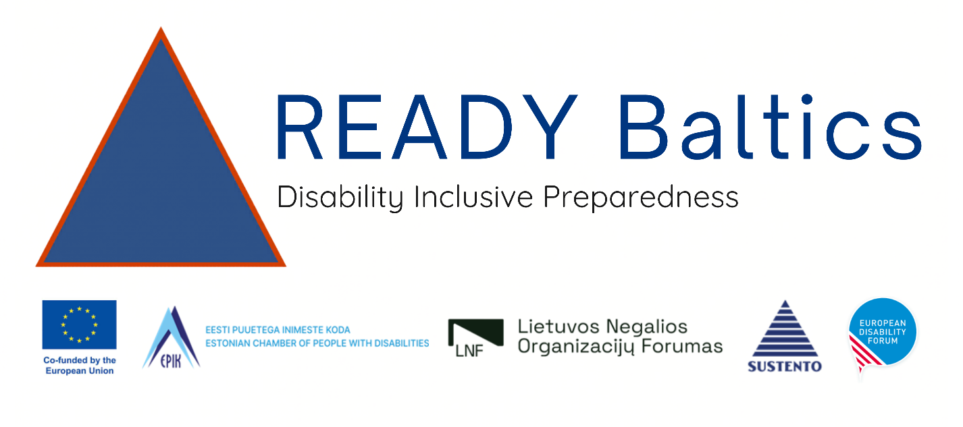
Eesti Puuetega Inimeste Koda
Eesti huvikaitse ülevaade
Kaasav ja ligipääsetav kriisivalmidus ning planeerimine

Sisukord
Eesti huvikaitseülevaade: kaasav ja ligipääsetav kriisivalmidus ning planeerimine 2
Olukorra analüüs. Raamistik ja praegune olukord 2
Ülemaailmne tasand 2
Euroopa tasand 2
Eesti tasand: praegune olukord 3
Kriisiolukorra ja riigikaitse seadus 3
Kaardistamine ja asukohatuvastus 3
Riiklik kriisivalmiduse info ja ohuteavitus 6
Info ligipääsetavus 6
Ligipääsetav 112 8
Ohuteavitus ja sireenivõrgustik 9
Nõuded varjenditele 9
Evakuatsioon ja päästmine korterelamutest 10
Koostöö puuetega inimeste organisatsioonide ja puuetega inimestega 11
Järeldused Eesti olukorra kohta 14
Poliitikasoovitused 16
Huvikaitse 17
Vahendid paremaks kaasamiseks 17
Suunised puuetega inimestele 17
EPIKoja seisukohad ja huvikaitseprioriteedid 17
Projektist READY Baltics 18

Eesti huvikaitseülevaade: kaasav ja ligipääsetav kriisivalmidus ning planeerimine

Olukorra analüüs. Raamistik ja praegune olukord

Ülemaailmne tasand
Puuetega inimeste kriisivalmidusse kaasamise kõige olulisem õiguslik alus on ÜRO puuetega inimeste õiguste konventsioon. Konventsiooni artikli 4 lõige 3 kohustab riiki puuetega inimeste ja nende esindusorganisatsioonidega neid puudutavate otsuste tegemisel tihedalt konsulteerima ning neid aktiivselt kaasama.
Artikkel 11 kohustab riiki rakendama kõiki vajalikke abinõusid puuetega inimeste kaitse ja ohutuse tagamiseks ohuolukordades, sealhulgas relvakonfliktide, humanitaarhädaolukordade ja loodusõnnetuste korral. Neid artikleid tuleb käsitleda koos: puuetega inimesi kaasav kriisivalmidus ei tähenda ainult kaitsmist ja abistamist, vaid ka aktiivset osalemist kriisivalmiduse planeerimisel ning otsuste kujundamises.
Ülemaailmsed andmed näitavad sama suundumust. UNDRR-i 2023. aasta küsitlusele vastas 6342 inimest 132 riigist. Vastanutest 86% ei olnud osalenud kogukonna tasandi katastroofiriski vähendamisega seotud otsuste tegemises, kuigi 57% ütles, et nad oleksid valmis osalema. Kolm neljandikku vastanutest leidis, et osalemiseks puudus vajalik mehhanism, või ei olnud nad olemasolevatest osalusprotsessidest teadlikud.
Peamine takistus ei ole seega inimeste soovimatus osaleda, vaid ligipääsetavate, institutsionaliseeritud ja kaasavate osalusvõimaluste puudumine.

Euroopa tasand
Euroopa eraldiseisva projekti raames uuris Euroopa Puuetega Inimeste Foorum (EDF) puuetega inimesi kaasavat kriisivalmidust 38 riigis.
Analüüsiti sadu poliitikadokumente, koguti teavet avaliku sektori asutustelt ja puuetega inimeste organisatsioonidelt ning korraldati konsultatsioon, milles osales üle 60 inimese. Uuringus jõuti järeldusele, et puuetega inimeste kaasamine on Euroopas endiselt ebaühtlane ja killustunud.

Eesti tasand: hetkeolukorra kaardistus
Eesti elanikkonnakaitse dokumendid tunnistavad, et puuetega inimesed võivad kriisiolukorras vajada rohkem kõrvalabi ning, et evakuatsioonis ja kriisiinfo edastamisel tuleb arvestada erinevate vajadustega.

Kriisiolukorra ja riigikaitse seadus
Kriisiolukorra ja riigikaitse seadus sisaldab mõningaid selgesõnalisi sätteid puuetega inimeste kohta. Seadus vabastab raske või sügava puudega inimesed kodanikukohustuse täitmisest ning samuti puudega inimese hooldaja hoolduskohustuse täitmise ajal. Lisaks sätestab seadus, et avalikule varjendile ja avalikule varjumiskohale tuleb tagada varjumiseks ligipääs igaühele. See säte kehtestab siiski eelkõige üldise juurdepääsuõiguse ega näe ette konkreetseid füüsilise, sensoorse, kognitiivse või kommunikatsioonialase ligipääsetavuse nõudeid. Peale selle kehtib olemasoleva hoone või selle osa varjumiskohaks kohandamise kohustus üksnes võimaluse korral. Seega, kuigi seadus arvestab puuetega inimestega teatavates kontekstides, ei loo see terviklikku raamistikku nende ligipääsetavuse ja abivajaduste arvestamiseks kriisideks valmistumisel, varjumisel, evakuatsioonil ega kriisidele reageerimisel.
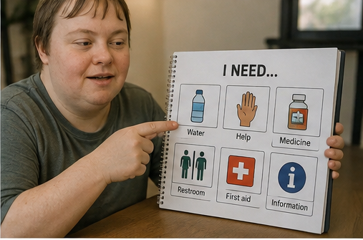

Kaardistamine ja asukohatuvastus
2018. aasta elanikkonnakaitse kontseptsiooni koostas elanikkonnakaitse rakkerühm ning selles tuuakse välja vajadust kriisiolukordades vältimatu sotsiaalabi ennetavat olemust. Seega tuleb eelnevalt kaardistada tõenäoliselt abi vajavad sihtrühmad, planeerida valmisolek ja ressursid ning luua kohalikud info- ja abipunktid esmavajaliku abi pakkumiseks.
Elanikkonnakaitse raamdokumendis tunnistatakse, et puudega inimesed võivad kriisiolukorras kõrvalabist rohkem sõltuda ning erivajadustega tuleb arvestada juba kriisideks valmistumisel. Dokumendi kohaselt peavad kohalikud omavalitsused omama infot, millised inimesed võivad kriisi ajal täiendavat abi vajada. Samuti soovitatakse riskikommunikatsiooni korraldamisse kaasata laiemat sotsiaalset võrgustikku. Seega on puuetega inimeste vajadustega arvestamise tähtsust riigi tasandil tunnistatud, kuid dokument ei määratle puuetega inimeste organisatsioonidele kindlat rolli kriisivalmiduse planeerimisel ega otsuste tegemisel.
Sarnane käsitlus ilmneb elanikkonnakaitse tegevuskavas 2024-2027 evakuatsiooni korraldamisel. Näiteks peavad kohalikud omavalitsused tundma nii üksikisikuid kui ka laiemaid ühiskonnagruppe, kes ei suuda puude, vanuse või sotsiaalse olukorra tõttu iseseisvalt toime tulla.

Kriisiolukorras täiendavat abi vajavate inimeste kaardistamine
Praegu kehtib veel hädaolukorra seadus, kuid 1. oktoobril 2026 jõustub kriisiolukorra ja riigikaitse seadus (KORKS), millega tunnistatakse hädaolukorra seadus kehtetuks. KORKS-i kohaselt on kriisiolukord formaalne õiguslik seisund, mille kehtestab Vabariigi Valitsus seaduses sätestatud tingimustel või, mis loetakse tekkinuks seaduses nimetatud juhtudel.
Eestis asuvaid kriisipunkte, kust saab elutähtsad teenuste katkemise korral vett, elektrit ja muid esmavajalikke ressursse, ning kriisi ajal ka nõu, infot ja abi, nimetatakse kerksuskeskusteks. Puudub avalikult kättesaadav info kerksuskeskuste ligipääsetavuse kohta. Kohalike omavalitsuste ligipääsetavuse olukord on kaardistatud Minu Omavalitsus veebilehel.
Üle nelja tunni kestev elektrikatkestus võib muutuda kodust hapnikravi, hingamisaparaati, elektriratastooli, -tõstukit, -voodit või muud elektrist sõltuvat meditsiini- või abivahendit kasutavale inimesele eluohtlikuks enne, kui sündmus vastab õiguslikult kriisiolukorra tunnustele. Samuti võib inimene vajada tulekahju, evakuatsiooni või varjumise korral tavapärasest erinevat või täiendavat abi liikumis-, nägemis-, kuulmis-, suhtlemis-, intellektipuude või psüühilise erivajaduse tõttu.
Kohalikel omavalitsustel puudub täna ühtne, ajakohane ja operatiivselt kasutatav ülevaade inimestest, kelle elu, tervis või iseseisev toimetulek sõltub elektritoitest, kõrvalabist, abivahendist, ligipääsetavast infost või puudega arvestavast evakuatsioonist. Info võib olla osaliselt olemas sotsiaal-, tervishoiu- või abivahendisüsteemides, kuid see on killustunud, ei hõlma kõiki inimesi ega ole kriisi lahendavatele ametnikele vajalikus vormis ja ulatuses kättesaadav.
Luua tuleb riiklikult standarditud ja turvaline infosüsteem, mis võimaldab tuvastada hädaolukorras täiendavat tuge vajavad inimesed ja koordineerida neile abi osutamist. Süsteem peab olema selge õigusliku aluse ja kindlaksmääratud eesmärgiga, ehk koguda tuleb minimaalselt vajalikku teavet inimeste abivajaduse kohta ning tagada rollipõhine ja ajaliselt piiratud juurdepääs ainult hädaolukordadeks valmistumise või kriisiolukordade lahendamiseks.

Inimestele tuleb tagada ligipääsetavad võimalused individuaalseks registreerimiseks ning oma andmete vaatamiseks ja parandamiseks, samuti nõusoleku tagasivõtmiseks juhul, kui andmete töötlemine põhineb nõusolekul. Oluline info peab olema kättesaadav ka side- või elektrikatkestuste ajal. Lähenemine võimaldaks tuvastada inimesed ja majapidamised, kelle elu või tervis võib elutähtsa teenuse katkestuse või muu ohu korral ohtu sattuda:
- kohalikul tasandil koostada konkreetse inimese ja/või majapidamisega individuaalne kriisiabiplaan,
- määrata reageerimislävendid konkreetsete indiviidide puhul,
- võtta inimese või omastehooldajaga aegsasti ühendust,
- korraldada kontrollkäik, varutoide või transport varutoitega asukohta, või transport kerksuskeskusesse, evakuatsioonipunkti, sh muu vajalik abi,
- või edastada vajalik info Häirekeskusele, Päästeametile, kiirabile või muule sündmust lahendavale asutusele.
Kogutav info peab põhinema inimese tegelikul abivajadusel, mitte diagnoosil ega puude raskusastmel või saadavatest sotsiaalteenusest lähtudes ehk lahendus peab kaasama inimesed, kes ei ole kohaliku omavalitsuse sotsiaalteenuste saajate nimekirjas, kuid kes võivad vajada abi.

Praktikatasandil tuvastatud probleemid
Päästeametis on väike arv töötajaid, kes korraldavad puude eripärasid käsitlevaid koolitusi ning selgitavad päästjatele, ametnikele jt eluks vajalike elektrit vajavate meditsiiniseadmete, näiteks hingamisaparaatide, aspiraatorite ja teatud toitmispumpade eripärasid. Aku kestvus võib varieeruda oluliselt sõltuvalt seadmest, seadistustest, aku seisukorrast ja kasutusviisist ega pruugi pikaajalise elektrikatkestuse korral olla piisav.
Osa seadmeid töötab hapnikuballoonidega ning on teada mitmetest tulekahjudest, mis on tekkinud seadme valest kasutamisest või paigutamisest keskkonda, mis ei vasta tuleohutusnõuetele. Hapnikuõel ei ole õigust teha inimese haigusloosse märget näiteks selle kohta, et tema eluase on tuleohtlik või elektrisüsteem ei vasta nõuetele.
Kodune hapnikravi kujutab endast spetsiifilisi tuleohutusriske, sest hapnik soodustab põlemist ja suurendab süttimisohtu. Ametlike patsiendijuhiste kohaselt peavad hapnikravi kasutajad vältima suitsetamist ja lahtist tuld, tagama töökorras suitsuandurite olemasolu ning järgima seadmete ohutusnõudeid. Hapnikraviõed nõustavad patsiente, korraldavad kodust hapnikravi, jälgivad patsientide terviseseisundit ja ravi tulemuslikkust ning teevad vajaduse korral koduvisiite. Avalikult kättesaadavates juhistes ei ole aga selgelt sätestatud, kuidas selliste visiitide käigus tuvastatud tule- või elektriohte dokumenteerida, pädevatele asutustele edastada ja nende kõrvaldamist jälgida. Taali vabatahtliku päästekomandoga tehtud intervjuu kohaselt ei ole tervishoiutöötajate ja tuleohutusspetsialistide koostöö nende riskide hindamisel veel süsteemselt korraldatud. Seetõttu tuleks ametliku koostöö kaudu kindlaks määrata hapnikraviteenuse osutajate, tervishoiuteenuse osutajate, tuleohutusspetsialistide ja kohalike omavalitsuste vastutus.
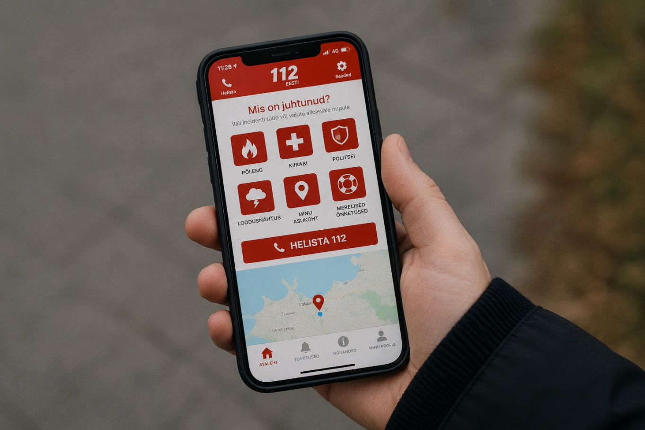

Riiklik kriisivalmiduse info ja ohuteavitus

Info ligipääsetavus
Siseministeeriumi elanikkonnakaitse ülevaates märgitakse, et evakuatsiooni korraldamisel tuleb arvestada haavatavate elanikkonnarühmade erivajadustega. Samuti on teenuste ligipääsetavus nimetatud ministeeriumi oluliseks prioriteediks. Avalikud pressiteated ja peavoolumeedias avaldatav teave ei ole üldjuhul ligipääsetavas vormingus, välja arvatud mõne artikli kättesaadavus helilises vormingus.
Digitaalse kriisiinfo hindamise õigusliku ja tehnilise aluse moodustavad Tarbijakaitse ja Tehnilise Järelevalve Ameti digiligipääsetavuse nõuded ning avaliku teabe seadus. Avaliku sektori veebilehed ja mobiilirakendused peavad vastama veebilehe ja mobiilirakenduse ligipääsetavuse nõuete ning ligipääsetavust kirjeldava teabe avaldamise määrusele. Tagatakse muuhulgas veebilehtede ja rakenduste funktsionaalsus tugitehnoloogiate abil.
Veebilehtede ligipääsetavuse nõuded kehtivad ka Ole Valmis veebilehele, rakendusele, kriisiinfoportaalide ning elanikkonnakaitse e-õppekeskkonnale. Veebilehtede 2025. aasta seire tulemused kinnitavad, et enamikul avaliku sektori veebilehtedel esineb ligipääsetavusprobleeme.
Paljud avaliku sektori asutused ei teadvusta vajadust esitada ligipääsetavusteavet ligipääsetavas vormis, sealhulgas juhiseid asutusse jõudmiseks või hoone ligipääsetavuse kirjeldust. Ligipääsetavat infot tähistavaid logosid ei kasutata avalikkuse teavitamisel järjepidevalt. Erandiks on Siseministeeriumi veebileht kriis.ee, kus avaldati EPIKoja otsesel pöördumisel 2022. aastal lihtsas keeles teave Ukraina sõja kohta.

E-õpe
2026. aasta mais avaldatud Elanikkonnakaitse e-õppekeskkonnas ei ole nähtavalt tagatud selgelt tuvastatavaid ligipääsetavuslahendusi, nagu lihtsas keeles teave, eesti viipekeel, kirjeldustõlge, kuulatav helifail või muud alternatiivsed vormingud.
Riiklik kriisivalmiduse info ja käitumisjuhised on Ole Valmis veebilehel, kuid lihtsas keeles kokkuvõtteid pole saadaval. Näiteks on juunis 2026 üles laetud infot koos heliga, kuidas tuvastada ründedrooni, kuid info ei ole lihtsas keeles. Lihtsas keeles infole on vajalik viidata peamenüüs Inclusion Europe´i logoga, kuid see praktika ei ole täna juurdunud.
Kuigi Ole Valmis materjalid on ekraanilugejaga loetavad, ei pakuta sama infot eraldi kuulatava heliversioonina. Info edastamine helis on oluline muuhulgas psüühilise erivajadusega inimestele. Osades materjalides napib pilte, sümboleid ja muid visuaalseid abivahendeid, mis toetavad teabe ja kirjalike tekstide mõistmist.

Ligipääsetav 112
Töö 112-hädaabiteenuse ligipääsetavaks muutmiseks on käimas, kuid uusi lahendusi ei ole veel kasutajatele kättesaadavaks tehtud. Toodete ja teenuste ligipääsetavuse seaduse eelnõu seletuskirja kohaselt lükkab üleminekuperioodi pikendamine täiendavate elupäästvate sidekanalite kasutuselevõtu kahe aasta võrra edasi. Häirekeskuse varasema plaani kohaselt pidi reaalajas tekstisuhtlus olema kasutusele võetud 2026. aasta kevadeks ning uued sidekanalid 2027. aasta suveks.
Õigusakti eelnõus ei ole selgitatud näiteks seda, kuidas tagatakse hädaabiteenustes suhtlus eesti viipekeeles. Riiklik kaugtõlketeenus ei paku praegu ööpäevaringset tõlget eesti viipekeelest kõneldud eesti keelde. Seetõttu on hädavajalik taastada võimalikult kiiresti viipekeeletõlkide kõrgtaseme väljaõpe ja luua süsteemne ööpäevaringne tõlketeenus.
Eesti Keele Instituudi väljatöötatav piiratud sõnavaraga automaatne viipekeelne tõlkerobot võib olla sobiv eeltestitud staatilise info edastamiseks, nt evakuatsioonipunktis, terminalides jne, kuid mitte olukorras, mis on aegkriitiline, sisaldab kontekstikeskse info edastamist, vajab täpsustavatele küsimustele vastamist või individuaalset infovahetust.

Ohuteavitus ja sireenivõrgustik
Olukordades, mis võivad ohustada inimeste elu ja tervist või riigi julgeolekut, saab hädaolukorda lahendav asutus (nt politsei, päästeamet, terviseamet jt) saata ohualal viibivatele inimestele SMS-sõnumi. Sõnumi saatjaks on EE-ALARM.
Sireenivõrgustik katab ligikaudu 65% Eesti elanikkonnast 22 asulas ja linnas ning Tallinna lähipiirkonna asulates. Kuigi sireene ei käivitata ilma teabe edastamiseta teiste EE-ALARM-i ohuteavituskanalite kaudu, nagu ohualapõhine SMS või rakenduse teavitus, võivad sireenid olla kriisiolukorras esimene käivituv kanal.
Aastaks 2028 peavad EE-ALARM-i süsteemiga liituma kõik massiteabevahendite, elektroonilise side, avalikus ruumis paiknevate infoekraanide ning vähemalt 10 000 lõppkasutajaga riiklike mobiilirakenduste valdajad, et võimaliku ohu korral jõuaks oluline teave kiiresti inimesteni.
EPIKojal on infot, et vanematele suure nuppudega mobiiltelefonidele EE-ALARM-i teavitused praegu kohale ei jõua. Probleemist ollakse teadlikud ning pärast uuendusi peaksid teavitused lähitulevikus ka nendesse seadmetesse jõudma.

Nõuded varjenditele
Valdkonda reguleerib määrus nr 50: „Varjendi rajamise kohustusega ehitiste täpsustatud loetelu, varjendite nõuded ja varjumisplaan, varjumiskoha kohandamise põhimõtted ning varjumisplaani koostamise kord“.
Tuletõrjuja läheb trepist üles, et hoonesse siseneda.
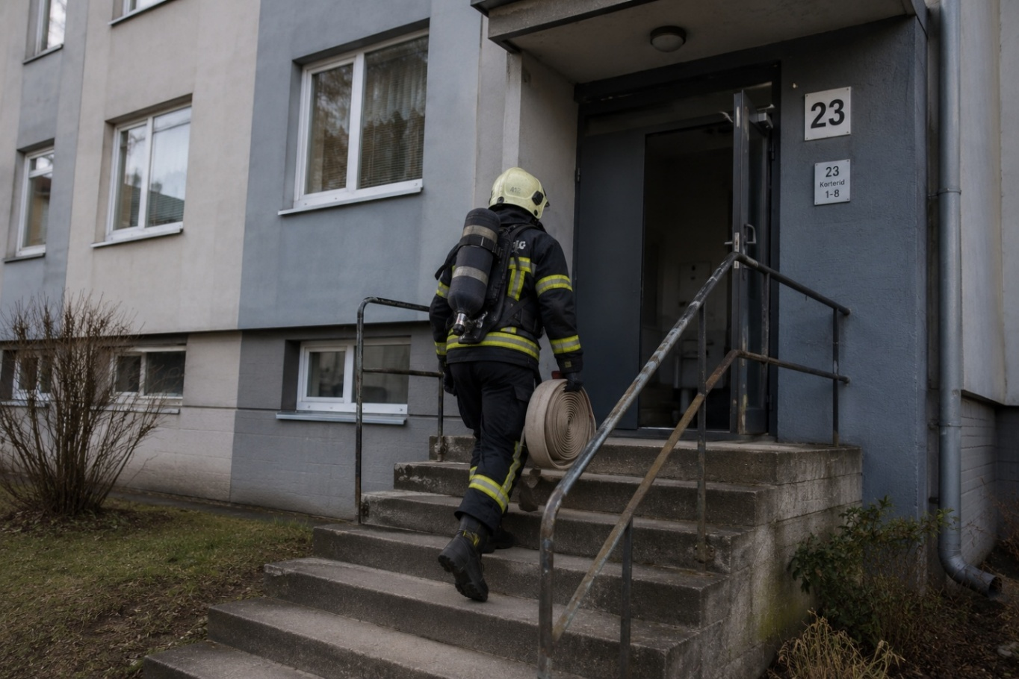1. augustil 2026 jõustus ehitusseadustiku alusel kehtestatud määrus „Nõuded ehitise ligipääsetavusele“. Kuigi määrus ei sätesta varjenditele eraldi nõudeid, kehtestab see ligipääsetavusnõuded uutele ja rekonstrueeritavatele korterelamutele ning täiendab varjendite määruse §-s 10 sätestatud varjendite ligipääsetavuse nõudeid.
Varjendite määruses on sätestatud, et kui hoone peab vastama ligipääsetavusnõuetele, peab neile vastama ka hoones paiknev varjend, näiteks tagatakse ligipääsetavus puuetega inimestele ja liikumisabivahendite kasutajatele.
Kuigi uute hoonete varjumisnõuded jõustusid 1. juulil 2026, kohaldatakse neid suurematele hoonetele. Positiivne on see, et muudatused puudutavad ka olemasolevaid hooneid: tingimustele vastavatele hoonetele tuleb 1. juuliks 2027 koostada varjumisplaan ning 1. juuliks 2028 võimaluse korral rajada varjumiskoht. Näiteks Tallinna linn katab korteriühistutele 70% varjumiskoha rajamise kuludest.
Nagu kerksuskeskused, nii asuvad avalikud varjumiskohad kohaliku omavalitsuse või kogukonna hoonetes või ruumides, kuid nende hoonete ligipääsetavuse kohta puudub avalik teave.

Evakuatsioon ja päästmine korterelamutest
Kortermaja välisküljele paigaldatud standarditud ISA märk võiks anda päästjatele esmase teabe, et hoones võib viibida inimene, kes vajab evakueerimisel täiendavat abi. Kuna märk ei osuta konkreetsele korterile ega inimesele, ei ole selle eesmärk elaniku puude avalikustamine, vaid päästjate tähelepanu juhtimine võimalikule abivajadusele.
Praegu saab politsei puude raskusastme alusel teavet korterelamutes elavate puuetega inimeste kohta, kuid päästjad seda infot ei saa. Lahendusena sõlmida Päästeameti ja Sotsiaalkindlustusameti vaheline leping, mis võimaldab andmevahetust, et ka päästjad saaksid aegkriitilises olukorras elanike kohta asjakohast teavet.
Päästjad kasutavad praktikas Päästeameti ja MTÜ Vaimupuu välja töötatud piktogramme olukordades, kus inimene, sealhulgas vanemaealine, ei suuda päästjate edastatud teavet mõista või vastu võtta. Ka vabatahtlikud päästeüksused kasutavad piktogramme, mis tähistavad näiteks evakuatsioonikohta, transpordipunkti ja evakueerimisala. Kuigi piktogramme praktikas kasutatakse, ei ole kõik kasutusel olevad piktogrammid Päästeameti veebilehel saadaval ning piktogramme tuleb ajakohastada, sest nende juures puudub selgitav tekst ning igaks päästeolukorraks ei ole kokku lepitud standardseid piktogramme.

Koostöö puuetega inimeste organisatsioonide ja puuetega inimestega
Poliitikaraamistik ja süsteemse osalemise puudujäägid
Elanikkonnakaitse tegevuskava 2024–2027 käsitleb näiteks ohuteavitust, evakuatsiooni, varjumist, kohalike omavalitsuste võimekust ja kriisiinfo edastamist. Tegevuskava pikaajalises evakuatsioonieesmärgis nimetatakse ka „haavatavaid sihtrühmi“.
Puuetega inimeste ega nende esindusorganisatsioonide kaasamist ei ole tegevuskavas siiski eraldi tegevuse, vastutuse ega mõõdikuna määratletud, mis viitab lüngale puuetega inimeste sisulise ja süsteemse kaasamises osas otsustusprotsessides ning tunnustamises oluliste osapooltena. Dokument loob aluse vajaliku abi planeerimiseks, kuid käsitleb puuetega inimesi valdavalt abivajajatena, mitte kriisivalmiduse kujundajate, lahenduste kaasloojate või testijatena.
Puuetega inimeste varajast kaasamist toetab ka Riigikantselei kaasamise hea tava, mille kohaselt peavad valitsusasutused kaasama otsuste ettevalmistamisse puudutatud huvigrupid ning andma tagasisidet selle kohta, kuidas esitatud ettepanekutega arvestati.
Koos ÜRO puuetega inimeste õiguste konventsiooni artikli 4 lõikega 3 toetab see põhimõtet, et EPIKoda ja teised puuetega inimeste organisatsioonid tuleb kaasata juba probleemi määratlemise ning lahenduste väljatöötamise etapis, mitte valmis dokumentide või materjalide kommenteerimiseks.
Eestil on varasem kogemus mitut sidusrühma kaasava koosloomega. Näiteks 2021. aastal heaks kiidetud Riigikantselei ligipääsetavuse rakkerühma lõpparuandes käsitletakse ligipääsetavust kõiki poliitikavaldkondi läbiva põhimõttena. EPIK osales rakkerühma töös koos arvukate valitsusasutuste ja teiste organisatsioonidega. Sarnast, mitmeid sihtgruppe ja sidusrühmi kaasavat lähenemisviisi saab rakendada elanikkonnakaitsepoliitika, kriisiplaanide, õppuste, koolitusprogrammide ja info-materjalide väljatöötamisel, tingimusel et puuetega inimeste esindusorganisatsioone kaasatakse süsteemselt kogu arendus-, rakendus-, seire- ja hindamisprotsessi vältel.
Ka ligipääsetavuse rakkerühma lõpparuandes ei käsitleta puuetega inimeste esindusorganisatsioone oluliste partneritena rakendamisel, seires ega otsustamisel. Majandus- ja Kommunikatsiooniministeerium (MKM) koordineerib seiret, milles vastutavad ministeeriumid annavad aru oma tegevuste kohta, samal ajal riigiametnikud otsustavad, kuidas edusamme kajastatakse ja hinnatakse. Hoolimata EPIKoja osalemisest rakkerühma töös, ei ole loodud püsivat, avalikult määratletud ja piisavate ressurssidega kaasamismehhanismi.
Osalemine praktikas
Puuetega inimeste ja neid esindavate organisatsioonide osalemist kriisiplaanide, koolitusprogrammide, õppuste ja avalike ohuteavituse lahenduste väljatöötamises ei ole Eestis määratletud selge tegevuse, vastutuse ega mõõdetava eesmärgina.
Aastatel 2022–2025 saatis Eesti Puuetega Inimeste Koda Päästeametile mitu kirjalikku pöördumist ja kohtus erinevate ametnikega, et jagada teavet ligipääsetavate vormingute kohta ning suurendada teadlikkust, sealhulgas veebilehe ligipääsetavuse ja kasutusmugavuse parandamise võimalustest. 2026. aastal lisati Ole Valmis veebilehe kriisiolukorra käitumisjuhistele eesti viipekeeles videod, mis on väga tervitatav areng, kuid puudu on lihtsas keeles info.
Päästeamet koostab praegu varjendeid käsitlevat rakendusjuhendit, kuid EPIKoda ei kutsutud vastavasse töörühma. EPIKoda esitas kirjaliku kaasamissoovi Siseministeeriumile 2024. aasta novembris. Töörühmas osalesid näiteks Kliimaministeeriumi ning Tarbijakaitse ja Tehnilise Järelevalve Ameti ametnikud, kellest viimane viib läbi riiklikku järelevalvet avalikele hoonetele.
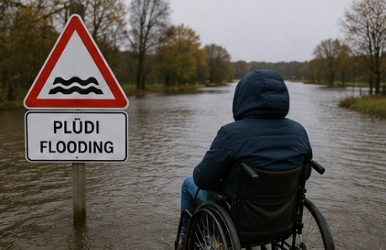
Avaliku sektori asutuste kaasamine ei asenda siiski puuetega inimeste otsest osalemist. Hea poliitikakujundamine eeldab, et lahenduste väljatöötamisse kaasatakse aktiivselt inimesed, keda need kõige enam mõjutavad. Puuetega inimeste aktiivset osalemist neid puudutavates otsustusprotsessides nõuab ka ÜRO puuetega inimeste õiguste konventsioon.
EPIKoda on juhtinud tähelepanu sellele, et avaliku varjumiskoha märgis vajab tekstilist kirjeldust, et pimedad ja vaegnägijad avalikke varjumiskohti pildituvastus- või muude sarnaste rakenduste abil tuvastada. Varjendite määruse lisa 2, mis on avalikult kättesaadav alates 8. maist 2026.a., sisaldab avaliku varjumiskoha märgi kirjeldust, kuid puuetega inimeste esindusorganisatsioone ei ole määruse vastuvõtmisest teavitatud ning puudub info, keda kaasati süsteemselt lahenduste väljatöötamisse.
Sotsiaalkindlustusametil on ülevaade hoolekandeasutuste võimalike kriisiolukordade toimepidevusest ja valmisolekust. Amet pakub koostöös Sotsiaalministeeriumiga valminud hindamismaatriksit enesehindamise läbiviimiseks, sealhulgas elektrivarustuse tagamise hindamiseks. Projekti eesmärk oli tõhustada koostööd kohalike omavalitsustega, kuid erasektori teenuseosutajatele on endiselt ebaselge, millist tuge riigiasutustelt või kohalikelt omavalitsustelt oodata.
Tallinna linnas on koostatud üldhooldus-, erihoolekande- ja asendushooldusteenusel olevate inimeste evakuatsiooni koordineerimise plaan, kuid puuetega inimeste organisatsioone sisuliselt ei kaasatud. Teave liikus ühelt ametnikult EPIKojani ja sealt edasi.
Erasektori teenuseosutajad, nagu MindUp, pakuvad kriisivalmiduse, toimepidevuse ja riskijuhtimise teenuseid, sealhulgas kriisiplaanide, varjumisplaanide ja kerksuskeskuste plaanide koostamist ning koolituste ja õppuste korraldamist. Avalikult kättesaadavates teenusekirjeldustes viidatakse haavatavate inimeste toetamisele, kuid ei kirjeldata süsteemset lähenemist puuetega inimeste vajadusi arvestavale ligipääsetavusele, ligipääsetavale kommunikatsioonile, puuetega inimeste esindusorganisatsioonide kaasamisele ega erinevate puuetega inimeste individuaalsetele abivajadustele. Seetõttu tuleks puuetega inimeste vajadusi arvestavaid ühiseid ligipääsetavusnõudeid kohaldada ka erasektori teenuseosutajatelt tellitavatele kriisivalmiduse teenustele ja plaanidele.
Koostöö ligipääsetava 112 tagamiseks on seisnenud konsultatsioonides puuetega inimeste organisatsioonide ja infosüsteemide arendusettevõtte CGI Eesti OÜ vahel.
Toodud näited osundavad, et koostööd on tehtud, kuid see on seisnenud peamiselt üksikutes konsultatsioonides, kirjalike ettepanekute esitamises või puuetega inimeste esindusorganisatsioonide endi algatatud kaasamises. Koostööst ei ole kujunenud püsivat ja piisavalt rahastatud osalusmehhanismi, mis hõlmaks poliitikakujundamist, rakendamist, testimist, seiret ja hindamist.

Järeldused Eesti olukorra kohta
Kokkuvõttes näitavad allikad, et Eesti poliitika- ja õigusdokumendid tunnistavad puuetega inimeste suuremat abi- ja ligipääsuvajadust kriisiolukordades. Samas ei ole põhimõtete rakendamine ei piisavalt süsteemne: tegevuste eest vastutajad, eelarve, tähtajad, mõõdikud ja avaliku seire korraldus on enamasti määratlemata.
Praegu puudub operatiivselt kasutatav süsteem, mis võimaldaks kriisi lahendavatel asutustel arvestada nende inimeste vajadustega, kelle elu, tervis või iseseisev toimetulek sõltub elektritoitest, kõrvalabist või ligipääsetavast evakuatsioonist. Samuti ei ole selgelt määratletud elektrist sõltuvate meditsiini- ja abivahendite varutoite korraldus. Varjendite, varjumiskohtade, kerksuskeskuste ja evakuatsioonikorralduse ligipääsetavuse kohta olev info on ebaühtlane ning avalik info varjumiskohtade, kerksuskeskuste vms ligipääsetavuse kohta ei ole kättesaadav.
Avaliku sektori veebilehtedel ei esitata järjepidevalt ligipääsetavas vormingus infot kõigi oluliste kriisivalmidust, elanikkonnakaitset, riigikaitseülesandeid ja planeerimist puudutavate teemade kohta. Kuigi Ole Valmis veebilehel on avaldatud mõningaid ligipääsetavaid materjale, sealhulgas videoid eesti viipekeeles, ei pakuta neid vorminguid järjepidevalt elanikkonnakaitse e-kursusel ega teistel avaliku sektori veebilehtedel. Ole Valmis veebilehel ei ole ka Inclusion Europe´i lihtsa keele reeglitele vastavat sisu.
Puuetega inimeste kaasamine kriisiplaanide ja teenuste väljatöötamisse, õppustesse, koolitustesse ning lahenduste testimisse toimub valdavalt üksikute konsultatsioonide ja algatuste kaudu. Puuetega inimesi ja nende esindusorganisatsioone ei käsitleta järjepidevalt kriisivalmiduse teadmiste kandjate, planeerimispartnerite, koolitajate, lahenduste testijate, vabatahtlike või laiemalt otsustusprotsessis osalejatena. Käsitlus on ennekõike abivajava ja haavatava sihtrühma kontekstis, mitte kriisivalmidusse aktiivselt panustavate partnerite ja kohalike teadmiste kandjatena.
On vajalik luua püsiv ja selgelt määratletud vastutusega osalusmehhanism, mille kaudu saavad puuetega inimesed ja esindusorganisatsioonid osaleda kriisiplaanide, koolitusprogrammide, õppuste, ohuteavitussüsteemide, hädaabiteenuste ja digitaalsete lahenduste kavandamises, rakendamises, testimises, seires ning hindamises. Osalemine peab olema järjepidev ja piisavalt rahastatud.
Elanikkonnakaitset puudutav info, sealhulgas avalikud pressiteated ja peavoolumeedias avaldatav info, peab olema kõigile ligipääsetavates vormingutes ja vähemalt helilises vormingus, lihtsas keeles ja eesti viipekeeles. Oluline kriisiinfo peab olema vähemalt lihtsas keeles, eesti viipekeeles, videotes subtitreerituna, kuulatava helifailina ning ekraanilugejaga kasutatavas vormis. Samuti tuleb teha koostööd viipekeeletõlget pakkuvate organisatsioonidega, nagu Viipekeeletõlgid OÜ ja MTÜ Viipelism, ning lihtsa keele organisatsioonidega, et kriisiinfo ligipääsetavas vormingus avaldatakse laiemale avalikkusele suunatud infoga samaaegselt.

Poliitikasoovitused
Puuetega inimeste sisuline kaasamine ning teadmiste ja kogemustega arvestamine aitab kujundada tugevamaid ja tegelikes olukordades paremini toimivaid lahendusi. Nii suureneb kogu ühiskonna kriisivalmidus ja kerksus.
- Luua puuetega inimeste organisatsioonidele püsiv osalusmehhanism. Käsitleda puuetega inimesi ja esindusorganisatsioone kõigis elanikkonnakaitset ja kriisivalmidust puudutavates küsimustes oluliste osapoolte ja poliitikakujundajatena. Puuetega inimeste esindusorganisatsioonidele tuleb määrata selge roll kriisiplaanide, teenuste, õppuste ja õigusaktide kavandamisel, rakendamisel, testimisel, seires ja hindamisel, tagades järjepidevad ja piisava rahastusega tegevused.
- Käsitleda ligipääsetavust kriisivalmiduse kvaliteedi, toimivuse ja usaldusväärsuse vältimatu eeldusena, et tagada kogu elanikkonna kriisivalmidus, sealhulgas üksikisiku tasandil.
- Tagada varjendite, varjumiskohtade ja kerksuskeskuste ligipääsetavus ja pakkuda ligipääsetavuse kohta infot ligipääsetavates vormingutes.
- Kehtestada ligipääsetava kriisiinfo miinimumnõuded. Oluline kriisiinfo avaldada vähemalt lihtsas keeles, eesti viipekeeles, subtiitritega, helilises- ja ekraanilugejale sobivas vormingus. Sealhulgas kehtestada vastutusmehhanism, mis ütleb, kes ja milliste kriteeriumide alusel hindab kriisikommunikatsiooni, koolitusmaterjalide ja digikeskkondade ligipääsetavust enne avaldamist ja regulaarne järelhindamine, sest veebikeskkondade ja koolitusmaterjalide sisu täiendatakse pidevalt. Elanikkonnakaitse koolitus- ja infomaterjalide ligipääsetavus tagada järjepidevalt, sealhulgas inglise- ja venekeelsete materjalide puhul.
- Tagada ligipääsetav 112 teenus, sh eesti viipekeeles, ning enne uute lahenduste rakendamist teha koostööd puuetega inimeste organisatsioonidega.
- Luua kohalikul tasandil süsteem individuaalse abivajadusega arvestamiseks. Kogutav info peab kirjeldama kriisiolukorras vajalikku abi, näiteks varutoite, kõrvalabi, ligipääsetavat transporti või tuge suhtlemisel.
- Kaasata puuetega inimesed kriisikoolitustesse ja -õppustesse ning elanikkonnakaitse valdkonna arendamisesse.

Huvikaitse

Vahendid paremaks kaasamiseks

Suunised puuetega inimestele
Maailmapanga ning Euroopa Komisjoni humanitaarabi ja elanikkonnakaitse peadirektoraadi (DG ECHO) koostatud dokument „How to Act in Emergencies – Guidelines for Persons with Disabilities“ saadeti tagasisidestamiseks Euroopa Puuetega Inimeste Foorumi liikmetele ja Euroopa puuetega inimeste kogukonnale, sealhulgas Eesti Puuetega Inimeste Kojale.
Suuniste lõppversiooni tutvustus toimus 2026. aasta juunis, kuid suuniseid ei ole veel avaldatud. Praegu ei ole selge, kuidas korraldatakse nende tõlkimine ning kohandamine viipekeelde ja lihtsasse keelde.
Info peab jõudma laialdaselt inimesteni kõikides riikides, sest isiklik valmisolek on üldise kriisivalmiduse üks keskseid tegureid.

EPIKoja seisukohad ja huvikaitseprioriteedid
- Puuetega inimesi ei tohi käsitleda üksnes haavatava sihtrühmana, vaid aktiivsete osalejatena poliitikakujundamises, sest tehtud otsused mõjutavad sageli kõige otsesemalt just neid.
- Puuetega inimeste organisatsioonidel peab olema sisuline roll kriisivalmiduse poliitika kujundamisel. Tegevuste hulka käivad näiteks koolituste korraldamine ning õigusaktide, juhendite ja muude lahenduste väljatöötamine, läbivaatamine ja rakendamises osalemine. Koostöö ja koosloome peavad hõlmama ka keskkondade ja teenuste testimist.
- Süsteemsed puudused tuleb tuvastada koostöös puuetega inimeste organisatsioonidega ning neid tuleb avalikult tunnistada. Eestis tehakse tööd kriisivalmiduse ligipääsetavuse parandamiseks ning edusammud on märgatavad. Samas ei ole puuetega inimeste ega nende esindusorganisatsioonide kaasamine piisavalt järjepidev ega süsteemne. Üksikud kohtumised ei asenda püsivat kaasamismehhanismi.
- Lähedase hooldaja ei tohi olla riigi vaikimisi varuplaan. Omastehooldajast pereliige võib tagada suhtluse, ravimite võtmise, liikumise ja igapäevaabi järjepidevuse. Kriisiplaan aga peab toimima ka siis, kui hooldaja või pereliige ei ole kättesaadav või vajab ise abi.
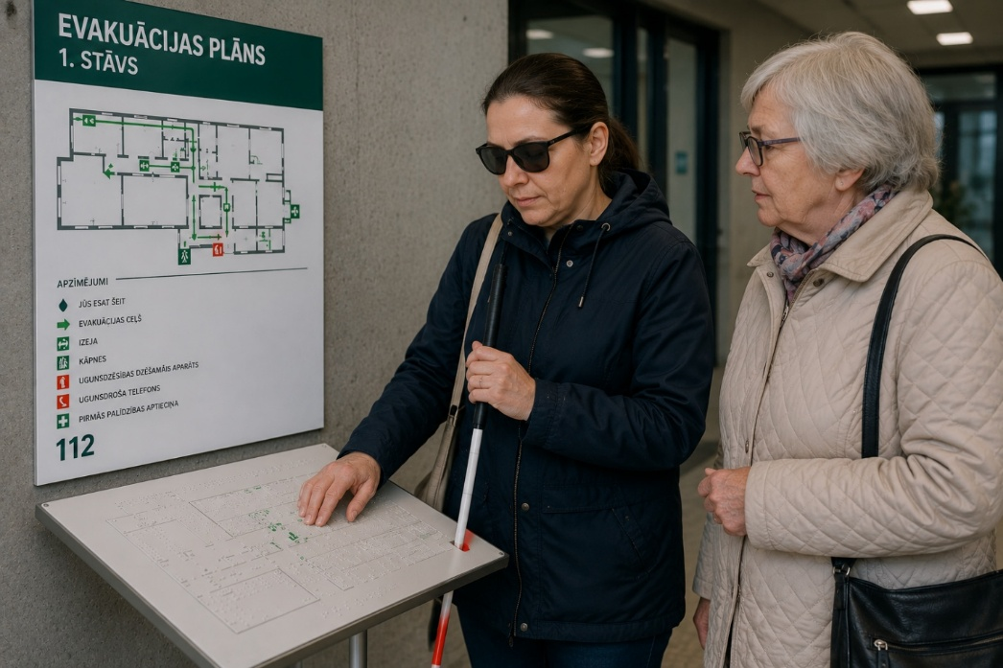

Projektist READY Baltics
READY Baltics projektist
READY Baltics on EPIKoja projekt ja piirkondlik algatus, mille eesmärk on tugevdada puuetega inimesi kaasavat elanikkonnakaitset ja katastroofiriski juhtimist Eestis, Lätis ja Leedus. Projekt lähtub arusaamast, et kaasav valmisolek ei ole kitsas valdkondlik küsimus, vaid kõigi jaoks turvalisema ja vastupidavama ühiskonna alus.
Puuetega inimesed on kriisides ühed enim mõjutatud, puutudes kokku suurema suremuse, ligipääsmatute varajase hoiatamise süsteemide ning kriisiplaneerimisest kõrvalejäämisega. Hoolimata tugevatest rahvusvahelistest ja Euroopa Liidu (EL) kohustustest on puuetega inimeste kaasamine kriisideks valmistumisse ja neile reageerimisse Euroopas endiselt ebaühtlane. READY Baltics aitab seda lünka täita, muutes poliitilised kohustused praktilisteks süsteemideks, oskusteks ja vahenditeks.
Resilience (vastupidavus), Equity (võrdsus), Accessibility (ligipääsetavus) ja DisabilitY inclusion (puuetega inimeste kaasamine) ennetuse ja valmisoleku kaudu teevad READY Balticsist uue algatuse, mis on valmis tegelema praeguste poliitikate ja praktikate puudujääkidega.
READY TÄHENDAB KÕIGI VALMISOLEKUT!
Võtke ühendust
https://epikoda.ee/
https://www.edf-feph.org/projects/ready-baltics/

Intervjuu 24.08.2026, Taali Vabatahtlike Päästekomando.
Ole Valmis URL: https://www.olevalmis.ee/kuidas-ara-tunda-rundedrooni, vaadatud 26.08.2026
Kriis.ee URL: https://kriis.ee/en/preparing-possible-crisis/prepraring-possible-crisis-estonia/threat-alert, vaadatud 29.08.2026
Päästeameti veebileht, https://www.rescue.ee/et/ohuteavitus-ja-sireenivorgustik, vaadatud 25.08.2026.
Allikas: Päästeameti veebileht. URL: https://www.rescue.ee/et/juhend/varjumine, vaadatud 25.08.2026.
Allikas: Delfi Meedia. URL: https://www.delfi.ee/artikkel/120382715/kriimud-generaatorid-ja-kommunikatsioon-kas-tallinn-on-kriisiks-valmis, vaadatud 25.08.2026.
Tuulik (Puuram), M. Avaliku ruumi ja poliitikadisain kui koosloomeprotsess valitsemise eesliinil
Allikas: https://www.mkm.ee/uudised/mkm-andis-ulevaate-ligipaasetavuse-rakkeruhma-soovituste-taitmise-seisust, vaadatud 27.07.2026
08.05.2026. Vabariigi Valitsuse 8. mai 2026. a määrus nr 50 „Varjendi rajamise kohustusega hoonete täpsem loetelu, nõuded varjendile ja varjumisplaanile, varjumiskoha kohandamise põhimõtted ning varjumisplaani koostamise kord“, lisa 2. URL: https://www.riigiteataja.ee/aktilisa/1130/5202/6004/VV_08052026_m50lisa2.pdf
Sotsiaalkindlustusamet: https://sotsiaalkindlustusamet.ee/sotsiaaltoo-artiklid/hoolekandeasutuste-toimepidevuse-analuus
MindUp Systems: https://www.mindupsystems.com/, vaadatud august 2026
Siseministeerium, „Elanikkonnakaitse“, vaadatud 17.08.2026: https://www.siseministeerium.ee/tegevusvaldkonnad/kindel-sisejulgeolek/elanikkonnakaitse Päästeamet, „Mis on elanikkonnakaitse?“, vaadatud 17.08.2026: https://www.rescue.ee/et/juhend/elanikkonnakaitse-paedevusmudel/mis-on-elanikkonnakaitse Riigikantselei, „Riigikaitseülesanded ja planeerimine“, vaadatud 17.08.2026: https://www.riigikantselei.ee/el-poliitika-julgeolek-ja-riigikaitse/lai-riigikaitse/riigikaitseulesanded

